Муниципальное бюджетное дошкольное образовательное учреждение Центр развития ребенка – детский сад №10 «Ляйсан» г.Дюртюли муниципального района Дюртюлинский район

Заведующий
Сагида Ханафиевкна Саитова,
«Отличник образования Республики Башкортостан», «Почетный работник общего образования Российской Федерации»
Руководитель творческой группы
старший воспитатель Гузель Расимовна Хабибуллина
сентябрь 2011г.

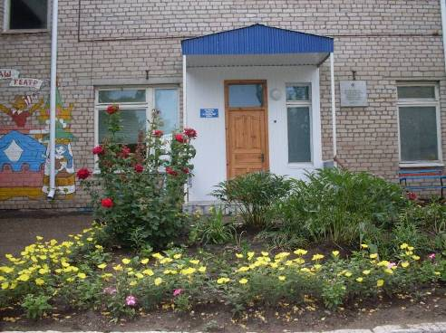

Наш детский сад «Ляйсан» находится по адресу: Республика Башкортостан, город Дюртюли, ул.Назара Наджми, 36/1
«Ляйсан» распахнул свои двери для малышей весенним солнечным утром в марте 1984 года. На месте поля, отведенного под зерновые культуры колхоза им.Карла Маркса Дюртюлинского района. Все деревья и кустарники были выращены руками родителей и работников детского сада.
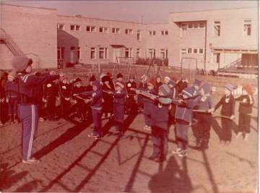
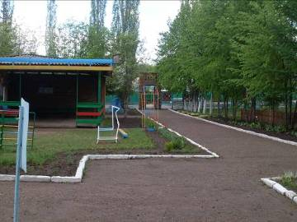

1985 год 2011 год
А сегодня наш детский сад является муниципальным бюджетным дошкольным образовательным учреждением Центр развития ребенка – детский сад № 10 «Ляйсан»
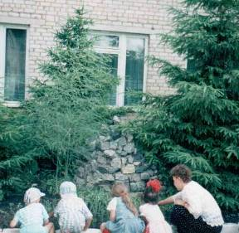
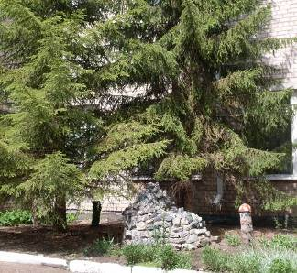

1989 год 2011 год
В нашем детском саду функционируют 10 групп – 7 групп общеобразовательной направленности, 3 группы для детей с тяжелыми нарушениями речи. Посещают детский сад 230 детей.
Площадь территории нашего детского сада составляет – 10417 квадратных метров, и на ней растут разнообразные деревья. Территория детского сада ограждена насыщенной живой изгородью и имеет многолетнюю березовую аллею из 81 березы повислой, роскошную хвойную аллею из 3 лиственниц и 17 хвойных елей, липовую аллею из 41 липы сердцелистной, рябиновую аллею из 60 рябины обыкновенной, продолжается работа над реализацией проекта озеленения территории детского сада.
Вся зеленая зона детского сада задействована для познавательно–речевого, художественно – эстетического, социально – личностного и физического развития наших малышей. В этом нам помогает экологическая тропа, состоящая из 9 остановок: «Хлебная», «Фруктовый сад», «Многолетние деревья», «Альпийская горка», «Сказочная поляна», «Водоём», «Огород», «Зелёная аптека», «Отдыхай-ка!»
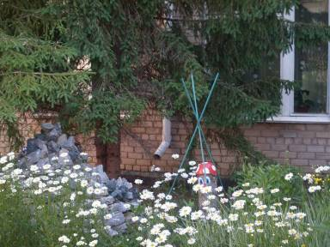
Наша экологическая тропа решает следующие важнейшие задачи: формирование представлений о разнообразии растительного мира, знакомство детей с природными объектами и воспитание детей в духе бережного отношения к природе.

Детский сад № 10 «Ляйсан»

Веранды групп

Здание детского сада

Бордюры

Зеленые насаждения


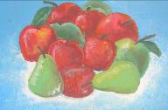


№ 7
№ 2
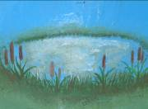
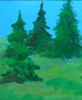



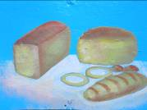
№ 3
№ 6

№ 8
№ 1
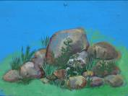
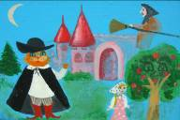
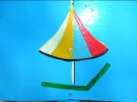

№ 9
№ 4
№ 5

Цель: воспитание осознанного отношения ребенка через общение с природой, использование прогулки для общения детей с природой ближайшего окружения и оздоровления детей на свежем воздухе, использование наблюдения за живой природой для развития сенсорных качеств каждого ребенка, сделать общение ребенка с природой безопасным для ребенка и самой природы.
-Знакомство с разными объектами живой природы и показать их взаимосвязь с окружающим миром.
-Формирование чувства близости к природе и сопереживанию всему живому, заботы и бережного отношения к природе.
-Формирование умения передавать свои впечатления от общения с природой в рисунках, поделках, рассказах и других творческих работах.
-Проведение на тропинке наблюдения в разные времена года, игры, экскурсии, исследования, театрализованные занятия и другие виды деятельности.

«Хлебная»
Цель: Познакомить детей с процессом выращивания хлеба, уточнить и систематизировать знания детей о процессе получения хлеба. Формировать представление о людях, которые выращивают хлеб (тракторист, комбайнёр, пекарь). Воспитывать бережное отношение к хлебу, уважение к труду людей, которые его выращивают.

«Чудо яблоко»
Цель: Вызвать интерес к окружающему миру, формировать реалистическое представление о природе. Ознакомление детей с яблоневыми культурами, как источник витаминов, выращиваемых в нашем фруктовом саду, продолжать расширять представление о фрукте - яблоке, его полезных свойствах, различных сортах, использовании в кулинарии. Развивать игровое творчество, смекалку. Воспитывать уважение к труду взрослых. Познакомить с историей распространения яблока по земному шару. Развивать познавательный интерес к привычным объектам окружающего мира. Обеспечивать условия для эмоционально-положительного отношения к природному объекту

«Альпийская горка»
Цель: Дать понятие, что такое цветок, учить детей классифицировать цветы по месту их произрастания (луг, сад, поле, дом), знакомить детей с профессиями людей, связанных с цветоводством, отметить значение, роль цветов для жизни и деятельности человека, животных, насекомых. Воспитывать бережное отношение к цветам, умение заботиться о них.
Развивать конструктивные, изобразительные способности детей в изготовлении цветов, применяя разные материалы и технические средства

«Театральная»
Цель: Создание условий для творческой активности детей и родителей, последовательное знакомство детей с видами театров, совершенствование артистических навыков, пробуждение в детях способности живо представлять себе происходящее, горячо сочувствовать, сопереживать.

«Водоём»
Цель: Формирование дошкольника нового типа с новым экологическим мышлением, способного осознавать последствия своих действий по отношению к воде.

«Витамины с нашего огорода»
Цель: Ознакомление детей с овощными культурами, как источник витаминов, выращиваемых в нашем огороде, об их ценности для здоровья, правил пользования. Развивать игровое творчество, смекалку. Воспитывать уважение к труду взрослых.

«Деревья и кустарники нашего детского сада»
Цель: приучать детей бережно относиться к деревьям. Оберегать их .

«Зеленая аптека»
Цель: Ознакомление детей с лекарственными растениями, закрепить представления детей об их ценности для здоровья, правил пользования. Развивать игровое творчество, смекалку. Воспитывать бережное отношение к растениям.

«Отдыхай–ка!»
Цель: предоставить возможность для психологической разгрузки и прогулок, знакомить с окружающим миром, показать детям возможность создания условий второй жизни старых вещей.

Станция «Хлебная»

Цель | Познакомить детей с процессом выращивания хлеба, уточнить и систематизировать знания детей о процессе получения хлеба. Формировать представление о людях, которые выращивают хлеб (тракторист, комбайнёр, пекарь). Воспитывать бережное отношение к хлебу, уважение к труду людей, которые его выращивают.
Задачи | Подбор материала для изучения появления хлеба на наших столах по средствам наглядной и практической деятельности; чтения художественной литературы, организация наблюдения за ростом ростков злаковых культур.
Мероприятия | Формы работы с детьми | Формы работы с родителями
 | 1. Беседа «Что мы знаем о хлебе».  2. Занятие «Как хлеб растёт».  3. Занятие «Как хлеб попадает на стол».  4. Рассматривание репродукции картин И.И.Шишкина "Рожь",  Т. Яблонской «Хлеб».  Рассматривание серии сюжетных картин «Урожай».  5. Занятие «Хлеб всему голова».  6. Занятие « Берегите хлеб».  7. Рисование красками: «Хлебное поле».  8. Пальчиковая игра «Тесто».  9. Коллаж «Осень».  10. Конструирование из круглых соломок «Дом», «Дерево», «Ракета».  11. Аппликация: «Колосок».  12. Лепка: «Бублики, пирожки, булочки».  13. Ознакомление с художественной литературой:  «Мишин колосок» В.Фёдоров.  «Хлеб наше богатство» П.Коганова.  «Жнивка» (русские народные песенки и пословицы).  «Хлеб» Д.Юлтый.  «Урожай» С.Погореловский.  «Дождь из семян» Ю.Крутогоров.  «Петушок и два мышонка», (украинская народная сказка).  14. Разучивание пословицы и поговорки о хлебе.  15. Конкурс чтения стихотворений о хлебе.  16. Вечер загадок.  17. Разучивание песен:  «Урожай собирай»  18. Театрализованная деятельность:  Показ сказки «Колобок» для детей первой и второй младших групп.  19. Дидактические игры:  «Кто растит хлеб?»  «Угадай на вкус»  «Кто назовет больше блюд?»  «Из чего сварили кашу?»  «Угадай на ощупь»  20. Сюжетно-ролевые игры:  «Магазин».  «Выпечка хлеба».  ««Семья»».  «Накроем стол к чаю»  21. Наблюдения:  «За посевом зёрен злаковых культур на опытном участке».  «Как появляются ростки семян».  22. Экскурсии:  «Экскурсия на кухню детского сада»  «Хлебобулочные и макаронные изделия в продовольственном магазине». | 1. Беседа «Что должны знать о хлебе дети».  2. Сбор семян злаковых культур для посадки.  3. Изготовление макета ветряной мельницы.  4. Конкурс «Самый вкусный и полезный рецепт каши»  5. Конкурс поделок «Соломенные игрушки и золотые руки»  6. Изготовление телеги для оформления опытного участка  7. Изготовление оборудования и костюмов для театрализованной деятельности.
Результат | Обогащение знаний детей о процессе выращивания злаковых культур, пополнение словарного запаса детей.

На данной станции проводятся цикл занятий «Как хлеб растёт?», «Как хлеб попадает на стол?», «Хлеб всему голова», «Берегите хлеб», где мы рассматривание картины Т.Яблонской «Хлеб», И. Шишкина «Рожь», также серии сюжетных картин «Урожай». Дети узнают о том, какой длинный путь проходит хлеб, прежде чем появится на наших столах, какой огромный труд вкладывают в него люди. Повторяют названия профессий людей, которые выращивают и производят хлеб: трактористы, комбайнеры, механизаторы, агрономы, селекционеры, рабочие на мукомольном заводе, пекари в пекарне.
Читают произведения «Мишин колосок» В.Фёдорова, «Хлеб наше богатство» П.Когановой, «Жнивка» (русские народные песенки и пословицы), «Хлеб» Д.Юлтыя, «Урожай» С.Погореловского, «Дождь из семян» Ю.Крутогорова, сказку «Петушок и два мышонка».
Дети с удовольствием учат стихотворения авторов С. Погореловского, В.Воронько, Я.Акима, В. Орлова.
Полученные знания закрепляют в дидактических играх: «Кто растит хлеб?», «Угадай на вкус», «Кто назовет больше блюд?», «Из чего сварили кашу?», «Угадай на ощупь» и в сюжетно–ролевых играх: «Магазин», «Выпечка хлеба», «Семья»», «Накроем стол к чаю». Большая работа проводится с детьми на опытном участке.
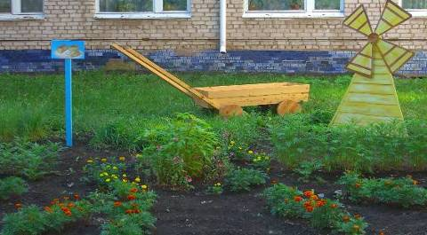

Весной проращивают семена злаковых культур: пшеница яровая, пшеница озимая, тритикало, овес, рожь, ячмень. А в течение лета наблюдают за ростом культур, за созреванием колосков.

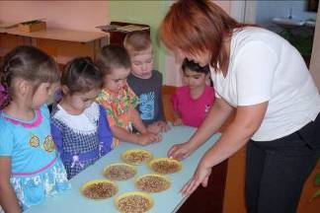
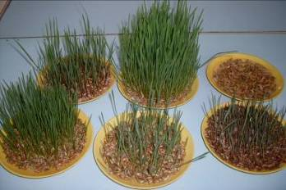

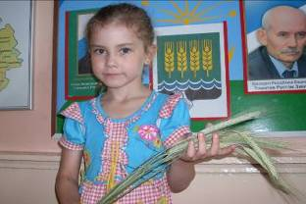
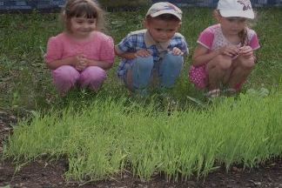

Дети узнают, что хлеб делают из муки, а мука производится из зерна. Из разных зерновых культур делают разную муку, а из нее получается разный хлеб: из пшеницы – пшеничная мука и пшеничный хлеб, из ржи – ржаная мука и ржаной хлеб, также получают различные крупы для приготовления каш и делают различные кондитерские изделия: печенья, торты, вафли, пирожки, пряники, пирожные, кукурузные хлопья.
Дети рассматривают колос, зерно, муку, тесто, хлеб. Знакомятся с процессом приготовления теста. Из готового теста дети самостоятельно лепят булочки, пироги, бублики, блюда национальные башкирской и татарской кухни.
На занятиях лепки, аппликации, рисования и конструирования закрепляется изученный материал, дети с удовольствием творят из соломы различные поделки.
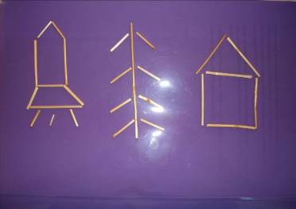
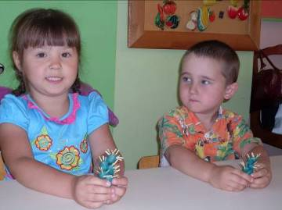

«Витамины с нашего огорода»

Цель | Ознакомление детей с овощными культурами, как источник витаминов, выращиваемых в нашем огороде, об их ценности для здоровья, правил пользования. Развивать игровое творчество, смекалку. Воспитывать уважение к труду взрослых.
Задачи | Формирование предпосылок поисковой деятельности, развитие познавательных способностей в процессе ознакомления детей с овощами, развитие коммуникативных навыков в ходе совместной деятельности.
Мероприятия | Формы работы с детьми | Формы работы с родителями
 | 1. Беседа «Что мы знаем об овощах»  2. Занятие «Для чего нужны семена?»  3. Занятие «Еда вкусная и полезная - что растёт на грядке.»  4. Познавательное занятие «Витамины я люблю, быть здоровым я хочу»  5. Занятие «Загадки на грядке»  6. Занятие «Поездка на дачу»  7. Рисование «Загадки с грядки»  8. Аппликация «Натюрморт»  9. Аппликация «Овощи на тарелке»  10. Конструирование «Корзинка для овощей»  11. Лепка «Живая витаминка»  12. Лепка «Овощной магазин»  13. Занятие по ФЭМП «Поездка на дачу»  14. Ознакомление с художественной литературой:  -«Вершки и корешки» (русская народная сказка)  -«Принцесса на горошине»  -«Картошка» Э.Островская  -«Хозяйка однажды с базара пришла…) Ю.Тувим  -«Огурцы» Н.Носов  -«Послушный дождик Я.Тайц  -«Мафин и его знаменитый кабачок» Э.Хогард  15. Конкурс на чтение стихотворений об овощах.  16. Вечер загадок.  17. Инсценировка «Спор овощей»  18. Драматизация сказки «Репка»  19. Дидактические игры:  -Найди по описанию  -Разрезные картинки  -Домино  -Чудесный мешочек  -Вершки и корешки  20. Словесные игры:  -Кузовок  -Укрась слово  -Потерялся звук  -Буквы алфавита  -Не ошибись  -Составь салат  21. Сюжетно-ролевые игры:  -Овощной магазин  -Семья едет на дачу  -Семья делает летние заготовки  -Консервный завод | 1. Сбор семян овощей для посадки..  2. Изготовление книжек-малышек про овощи.  3. Конкурс «Самый вкусный и полезный рецепт»  4. Конкурс поделок из овощей.  5. Подготовка костюмов для инсценировки «Спор овощей»  6. Вечерние посиделки с родителями.  7. Домашнее задание «Как сделать запасы витаминов на зиму».  8. Анкетирование родителей
Результат | Закрепить знания об овощах и их пользе.

Общей гордостью детского сада - детей, сотрудников, родителей является огород, где ежегодно собирают хороший урожай редиса, лука, свеклы, моркови, кабачков, огурцов, помидоров, зелени.

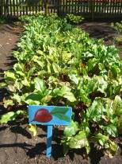
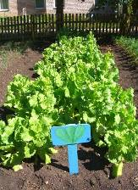
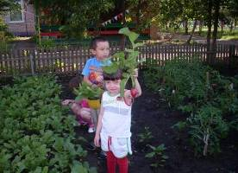
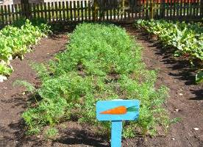

Дети учатся ухаживать за посадками, приобретают навыки заготовки зелени, овощей на зиму. Участвуют в совместной работе по выращиванию рассады, ее высадке в грунт, поливке, прополке, сборе урожая, дети получают свои первые трудовые навыки и умения.

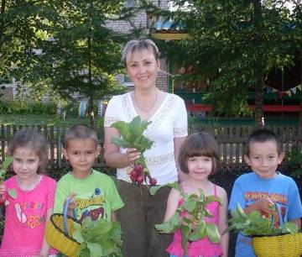
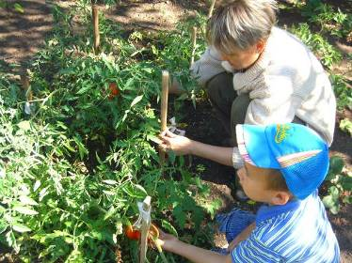

В ходе работы организовываются различные дидактические игры с овощами. Дети закрепляют понятия форма, величина, цвет, текстура и фактура плодов; учатся находить загадочный плод с помощью одного анализатора (по запаху, на вкус, на ощупь), описывают овощи и находят загаданный по описанию: «Найди такой же» «Покажи овощ зеленого (красного), цвета» «Покажите овощ больше редиса», «Находить целое по части», «Вершки и корешки».
Проводится цикл занятий по разным центрам активности. Прежде всего, знакомятся с семенами овощей их разнообразием, сравнивают величину форму, цвет. Наблюдают за проращиванием семян. Дети делают вывод: семена все разные, а внутри семечка находится будущее растение, оно беззащитное, поэтому многие семена покрыты твердой, прочной кожицей.
С целью обучения детей передавать форму и характерные особенности овощей по их описанию в загадках; создавать выразительные цветовые и фантазийные образы; уточнять представления о хорошо знакомых природных объектах проводятся занятии по рисованию «Загадки с грядки».
Для развития воображения и фантазии детей чтение стихотворения Л.Кузьминой «Про овощи» подводит детей придумать и нарисовать свои необычные овощи, которые растут на другой планете: огурбуз, свеклолук, капустбочок.
С целью совершенствования изобразительной техники (самостоятельно выбирать способ и приемы лепки), развивать композиционные умения - размещать несколько объектов, создавая гармоничную композицию (крупные в центре или на переднем плане, мелкие сверху или сбоку) проводятся занятия по лепке «Натюрморт».
Проводится силуэтная аппликация ‘’Овощи на тарелке’’ с целью совершенствования техники вырезания симметричных предметов из бумаги сложенной вдвое, развития чувства формы и композиционные умения (размещать силуэты, накладывая, их друг на друга или размещая выше – ниже), воспитания эстетического отношения к природе в окружающем мире и в искусстве.
Также проводится цикл занятий по ознакомлению с окружающим миром, «Еда вкусная и полезная – что растет на грядке», с целью установления простейших причинно-следственных связей, расположения событий в определенной последовательности, подведения к пониманию того, как нужно правильно питаться.
Интерес детей поддерживается чтением художественной литературы, где героями являются овощи.
Изготовление костюмов совместно с родителями к сценке «Спор овощей»
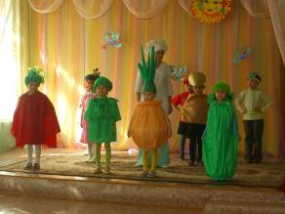

Активное участие родителей при организации работы на станции «Витамины с нашего огорода» - подбор семян, рассады, изготовление книжек-малышек с загадками, стихами и яркими картинками об овощах.
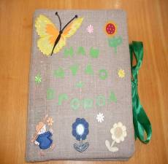
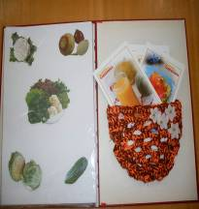
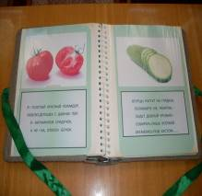

Был организован конкурс ‘’Самый вкусный и полезный рецепт’’ – где каждая семья в необычной форме представила свои любимые рецепты салатов и заготовок на зиму.

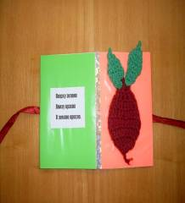
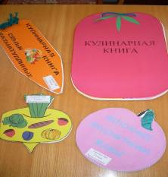

Участие в выставке поделок из овощей, где были представлены родителями интересные композиции, разные образы.
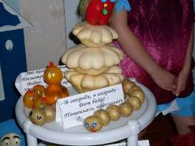
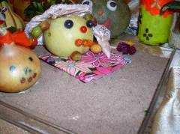
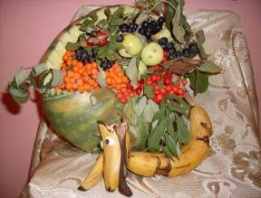

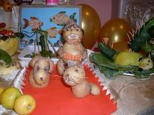

«Лекарственные растения с нашего фитоогорода»

Цель | Ознакомление детей с лекарственными растениями, закрепить представления детей об их ценности для здоровья, правил пользования. Развивать игровое творчество, смекалку. Воспитывать бережное отношение к растениям.
Задачи | Формирование предпосылок поисковой деятельности, развитие познавательных способностей в процессе ознакомления детей с лекарственными растениями, развитие коммуникативных навыков в ходе совместной деятельности.
Мероприятия | Формы работы с детьми | Формы работы с родителями
 | 1. Диагностика детей.  2. Сбор фотографий, картин с изображением лекарственных растений.  3. Разучить стихи, загадки и песни с детьми о лекарственных растениях.  - Оформление выставки «Наши зеленые друзья» (рисунки, оригами, аппликация).  - Чтение литературных произведений  -Чтение отрывков из рассказа «Огород на опушке» А.Стрижева  - «Тропинка полевая» А.Онегов  -«Кто в лесу живет и что в лесу растет» Ю.Дмитриев  -«Загадки цветов» Н.Павлова  -«Зеленые страницы» А.Плешаков  6. Беседа с детьми на темы:  «Зеленая аптека»  «Друг или враг»  7. Занятия на темы:  «Лекарственные растения –средства оздоровления человека»  «Лекарственные растения и ядовитые»  «Лесная аптека»  «Ромашка – лекарственное растение»  «Старый подорожник»  - Аппликация «Ромашки»  - Рисование «Лекарственные растения»  - Занятие-экскурсия «Одуванчик»  - Употребление лекарственных растений в форме кислородного коктейля.  - Дидактические игры:  «Вершки и корешки»  «Узнай растение»  «Определи по запаху»  13. Праздник с презентацией проекта. | 1. Отобрать полезные рецепты с использованием лекарственных растений.  2. Изготовление книжек про лекарственные растения.  3. Высушить лекарственные растения.
Результат | Закрепить знания о лекарственных растениях, их пользе, взаимосвязи человека и природы.

В ходе работы на данной станции предполагается, что дети не только узнают названия лекарственных растений и их внешний вид, но также их лечебные качества. Путем исследования знакомятся со свойствами лекарственных растений, особенностями их жизнедеятельности.
Дети узнают много новых слов – понятий и названий. В процессе работы естественным образом происходит развитие познавательных процессов. Особую значимость играют коммуникативные навыки, направленные не только на бесконфликтное общение детей друг с другом, но и на бережное отношение к природе в целом.
Перед началом работы на станции проводится беседа по теме «Лекарственные растения с нашего фитоогорода». Детям предлагают ответить на следующие вопросы:
1.Какие растения называются лекарственными?
2.Какие растения лечат?
3.Какие лекарственные растения ты видел на нашем фитоогороде?
4.Знаешь ли ты правила сбора лекарственных растений? (когда, как собирают, как сохраняют и т.д.).
5.Знаешь ли ты правила поведения в лесу?
6.Лечат ли вас лекарственными растениями?
Далее детям рассказывается о том, какую большую пользу приносят человеку лекарственные растения, расширяются представления детей о мире растений, о взаимосвязи растительного мира и человека.
Особое внимание уделяется и на ознакомление детей с правилами сбора и сушки лекарственных растений. Используются иллюстрации с изображением лекарственных растений, засушенные лекарственные растения.
При проведении беседы «Друг или враг», дети учатся отличать съедобные растения от несъедобных, различают одно лекарственное растение от другого (по внешнему виду, по строению, по запаху). Демонстрируются детям иллюстрации с изображением лекарственных растений, а также с изображением вредных для здоровья человека растений.

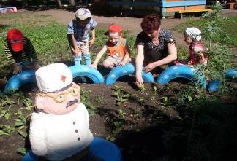
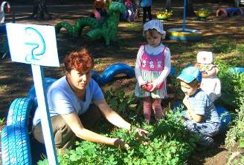

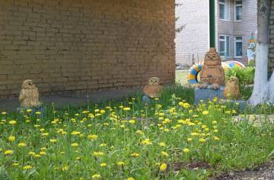
На территории детского сада имеется участок с лекарственным растением одуванчик. Наблюдая за ростом одуванчиков дети узнают много нового и познавательного, например, народное название: масляный цветок, коровий цветок, мартовский куст, млечный цвет, светик, воздушный цветок; используемые части - трава с корнем.

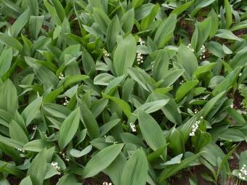

На общем участке детского сада дети наблюдают за майским ландышем, детям очень нравится их красота, а о лечебных свойствах ландыша им интересно послушать. Оказывается, ландыш майский ядовит, и его ни в коем случае нельзя применять самостоятельно! Он охраняется. Народные названия: глазная трава, майская лилия, снежные капельки. Используемые части: листья.

С детьми разучиваются стихи, загадки и песни о лекарственных растениях. Организуется чтение литературных произведений о лекарственных растениях: «Огород на опушке», А.Стрижева «Тропинка полевая», А.Онегов «Кто в лесу живет и что в лесу растет» Ю.Дмитриев, «Загадки цветов» Н.Павлова, «Зеленые страницы» А.Плешаков.
Проводится следующий цикл занятий: «Лекарственные растения – средства оздоровления человека», основными целями являются развитие познавательной активность детей в процессе формирования представлений о лекарственных растениях, о правилах сбора и хранения, воспитание бережного отношение к природе. «Лесная аптека» со следующими целями: развитие познавательной активность детей в процессе формирования представлений о лекарственных растениях; о правилах их сбора, хранения и применения; развитие экологическое мышление в процессе исследовательской деятельности, творческое воображение. «Ромашка – лекарственное растение» с реализацией следующих целей: дать детям понятие о свойствах лекарственной травы ромашка, развитие экологическое мышление на основе представлений о «царстве» лекарственных растений. Формировать умение и желание активно защищать и любить природу. «Старый подорожник», в ходе данного занятия детям раскрываются свойства лекарственной травы подорожник. Развивается экологическое мышление на основе представлений о «царстве» лекарственных растений.
При организации досуга детей организовываются следующие дидактические игры: «Вершки – корешки» – в ходе игры дети знакомятся с тем, какие части дикорастущих съедобных трав, используются в пищу; «Узнай растение» упражнение детей в умении распознавать растение по его частям, по строению, по запаху. «Определи по запаху» (мята, душица и др.) упражнение детей в узнавании лекарственных растений по запаху, закрепление знаний о лекарственных
растениях. В ходе игры дети подносят к носу по одному разные мешочки и по запаху определяют, какое растение находится в мешочке

На станции «Зеленая аптека» организуются различные виды деятельности детей – рисование, оригами, аппликация, где преследуются следующие цели: закрепление материала о лекарственных растениях; развитие мелкой моторики, закрепление сенсорных эталонов, выработка умений и навыкав работы с бумагой и ножницами, воспитывать бережное отношение к природе.


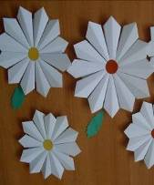
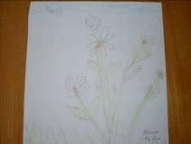
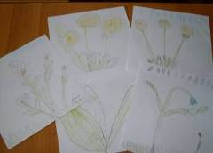

Родители проявляют большой интерес к работе на данной станции. Дети с родителями собирают информацию о лекарственных растениях.
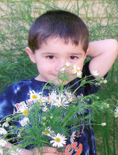
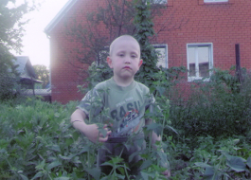
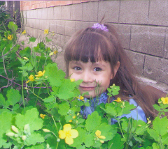
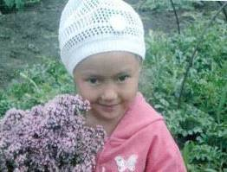

Родители изготавливают книжки про лекарственные растения и высушенные гербарии лекарственных растений.
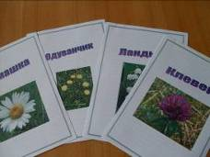
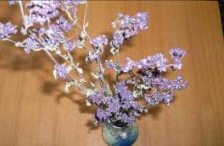
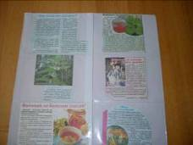
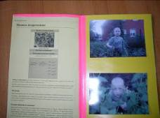

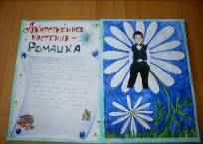
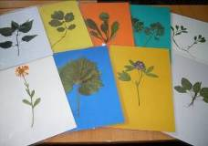

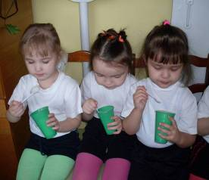
Для укрепления иммунитета и профилактики ОРВИ, ОРЗ в нашем детском саду два раза в год дети принимают кислородный коктейль с корнем солодки. Детям это очень нравится, они с удовольствием его пьют.

Остановка «Чудо-яблоко»

Цель | Вызвать интерес к окружающему миру, формировать реалистическое представление о природе. Ознакомление детей с яблоневыми культурами, как источник витаминов, выращиваемых в нашем фруктовом саду, продолжать расширять представление о фрукте - яблоке, его полезных свойствах, различных сортах, использовании в кулинарии. Развивать игровое творчество, смекалку. Воспитывать уважение к труду взрослых. Познакомить с историей распространения яблока по земному шару. Развивать познавательный интерес к привычным объектам окружающего мира. Обеспечивать условия для эмоционально-положительного отношения к природному объекту.
Задачи | Формирование предпосылок поисковой деятельности, развитие познавательных способностей в процессе ознакомления детей с яблоневыми культурами, развивать мышление и вкусовой анализатор.
Мероприятия | Формы работы с детьми | Формы работы с родителями
 | - Экскурсия во фруктовый сад детского сада весной.  - Беседа «Что мы знаем о яблоках  - Занятие «Для чего нужны семена?»  - Занятие «Самый древний, вкусный и полезный фрукт»  - Познавательное занятие «Сравнение плодов и листьев яблони и рябины»  - Обучение отгадыванию загадок.  - Аппликация «Делаем яблоко из пряжи»  - Конструирование «Чудо-яблоко»  - Лепка по образцу «Яблоки»  - Стихи о яблоках  - Экскурсия в яблоневый сад осенью.  - Ознакомление с художественной литературой.  - Конкурс на чтение стихотворений о фруктах  - Инсценировка на стихотворение Г. Сапгира «Яблоко»  - Дидактические игры:  - Найди по описанию  - Разрезные картинки  - Обводим контур  - Чудесный мешочек.  - Помоги ежику собрать яблоки (игра на скорость).  - Одень яблоко (на застегивание)  - Словесные игры:  - Назови сок  - Какое варенье?  - Придумай загадку  18. Игры на математический счет:  - Сколько яблок на дереве?  - Каких яблок больше, каких меньше?  - Подели яблоко на доли  - Сколько зёрнышек на яблоке?  19. Сюжетно-ролевые игры:  - Фруктовый магазин  - Продайте то, что я назову  - Разведчики леса  - Семья делает летние заготовки  20. Наблюдения в соответствии со временами года. | - Сбор семян из яблок.  - Изготовление книжки «Откуда берутся яблоки».  - Конкурс «Самый вкусный и полезный рецепт»  - Конкурс «Занимательные фигурки» (материал - яблоки).  5. Подготовка костюмов для инсценировки стихотворения Г.Сапгира «Яблоко»  6. Вечерние посиделки с родителями.  7. Домашнее задание «Как сделать запасы витаминов на зиму».  8. Консультация для родителей о пользе яблок.
Результат | Обогащение знаний детей о фруктовых деревьях, пополнение словаря дошкольников относительными, качественными прилагательными.

На станции «Фруктовый сад» работа начинается весной. Дети с восхищением наблюдают за цветущими деревьями.
Читают стихотворение И. Токмаковой «Яблонька»:
Маленькая яблонька
У меня в саду,
Белая пребелая
Вся стоит в цвету
Я надела платьице с белою каймой
Маленькая яблонька
Подружись со мной!
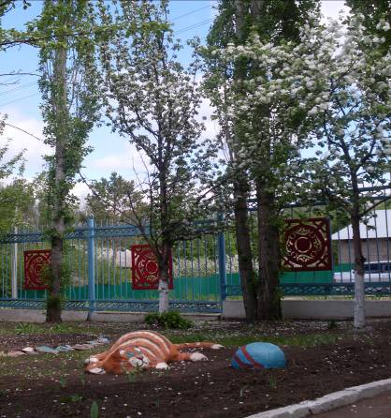

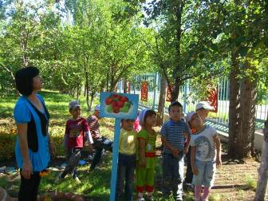
Организуются беседы по темам: «Что мы знаем о яблоках». «Для чего нужны семена?», «Самый древний, вкусный и полезный фрукт».

Дети учатся анализировать, делать выводы, сравнивая садовое и дикое яблоко. Дикая яблоня – дерево, на которое еще в глубокой древности обратил внимание человек, так как плоды его довольно быстро созревают, легко срываются и хорошо сохраняются зимой в опавшей листве. Русские и украинцы называли дикую яблоню кислинка, лесовка, леснина, дичка, кислица, леснушка. Детям предлагала кусочки садового и дикого яблока. Кислое – это дикое яблоко, сладкое – это садовое яблоко
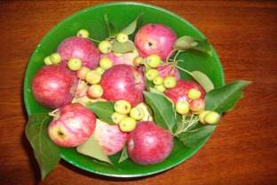
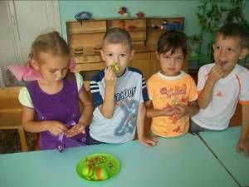

Организуются дидактические игры: разрезные картинки «Помоги ежику собрать яблоки» «Надень яблоко», для развития мелкой моторики пальцев рук.

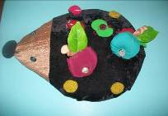
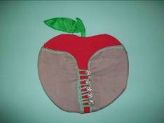
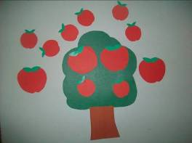

Чтобы уточнить и обогатить знания детей о чудо-яблоке проводятся познавательное занятие «Фрукты», аппликация «Яблоко из пряжи», конструирование «Чудо-яблоко», лепка по образцу.
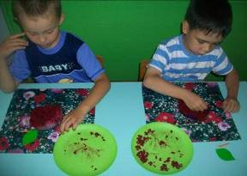
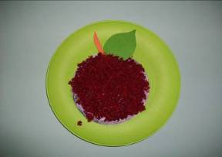

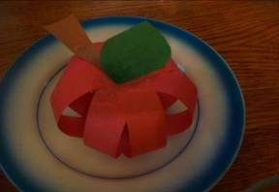
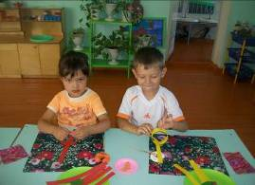

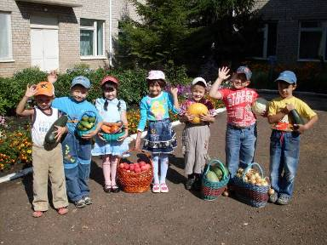
Развитию детского мышления способствует и отгадывание загадок. Что бы загадать загадку надо уметь хорошо анализировать признаки того предмета, которые загадывают, уметь выделить главные и интересные отличия. Загадка звучит по-особенному, когда сложена в рифму, поэтому организуется дидактическая игра «Передай палочку». Дети по очереди загадывают загадки.

Родители принимают активное участие в работе станции «Фруктовый сад». Дети благодарны своим родителям за приготовленный из яблок компот!
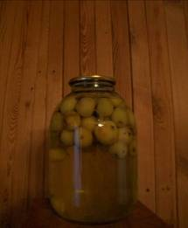
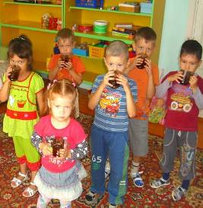

Станция «Деревья и кустарники нашего детского сада»

Цель | Ознакомление детей с деревьями и кустарниками, закрепить представления детей об их ценности, воспитание любви и бережного отношения к природе. Развивать познавательный интерес, обогащать словарь по лексической теме «Деревья», игровое творчество, смекалку.
Задачи | Развивать чувство прекрасного через общение с природой, воспитывать навыки безопасного поведения, расширять кругозор детей, развивать умение делать выводы, устанавливая причинно-следственные связи между объектами природы, развивать психические процессы.
Мероприятия | Формы работы с детьми | Формы работы с родителями
 | 1.Познавательное занятие  «Деревья и кустарники»  2.Экологическое занятие «Деревья - не только украшение Земли»  3.Занятие по развитию речи «Чтение и обсуждение рассказа Х.Р.. Поливанова «Недовольное деревцо»  4. Занятие – эксперимент «Ранняя весна»  5Экологическое занятие «Путешествие в весенний лес»  6.Занятие по развитию речи «Деревья»  7.Экологическое занятие «Как вести себя в природе»  8.Познавательное занятие «Березка – русская красавица»  9.Аппликация «Уж верба вся пушистая»  10.Аппликация «Веточка яблони»  11.Аппликация «Во поле береза стояла»  12.Аппликация «Веточка березы в вазе»  13. Познавательное занятие «Посади дерево»  14.Чтение художественной литературы:  Л. Толстой «Косточка», «Старик сажал яблони…»  М. Пришвин «Золотой луг»  Е. Пермяк «Смородинка»  В. Зотов «Дуб», « Клен»  К. Ушинский « Спор деревьев», «История одной яблоньки»  С. Воронин «Моя береза»  В. Сутеев «Мешок яблок»  Е. Трушкина «Дерево и человек»  15.Дидактические игры:  «Разрезные картинки»  «Парочки»  «Найди дерево по описанию»  «Найди куст по описанию»  «Назови ласково»  «Четвертый лишний»  «Один - много»  «Чего не стало?»  «Подбери слова - действия»  «Чья ветка? Чей лист? Чей плод?»  «Отгадай загадку»  «Собери дерево и куст»  «Угадай, с какого дерева, куста лист и плод»  «Обводилки»  «Раскраски»  «Семена и плоды деревьев»  10.Проведение пересказов по теме «Деревья и кустарники»  11.Составление описательных про деревья и кустарники  12.Проведение графических диктантов.  13.Проведение конкурса чтецов.  14.Проведение выставки рисунков и аппликаций «Удивительный мир деревьев и кустарников»  15.Создание альбома « Деревья и кустарники нашего детского сада»  16.Изготовление гербария. | 1. Изучение энциклопедий.  2. Изготовление книжек-малышек.  3. Изготовление дидактической игры «Копилка ощущений»  4. Посадка деревьев и кустарников на частном садовом участке.  5.Обрезка нижних, старых веток деревьев и кустарников.
Результат | Закрепить знания о взаимосвязи человека и природы, о значении деревьев и кустарников.

Ярким событием в нашем детском саду является работа на станции «Деревья и кустарники нашего детского сада». На территории нашего детского сада много деревьев и кустарников. Растет и береза, и липа, и пирамидальный тополь, и ель, и лиственница, и черемуха, и рябина, и осина, и боярышник, и вишня, и яблоня, и груша, и черноплодная рябина, и спирея.

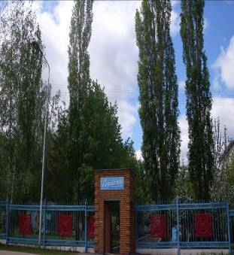
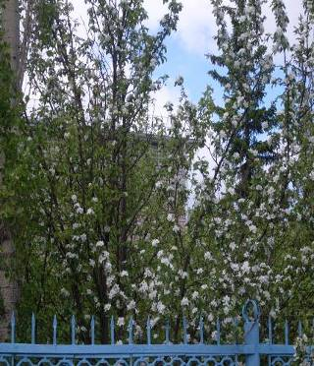
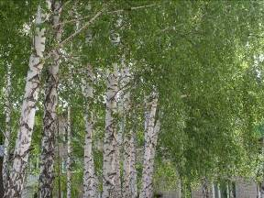

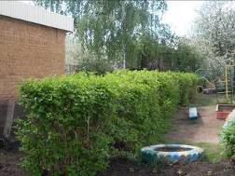
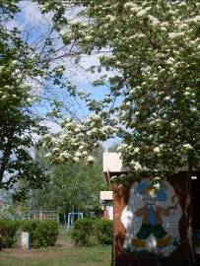

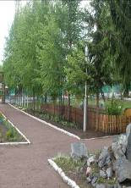

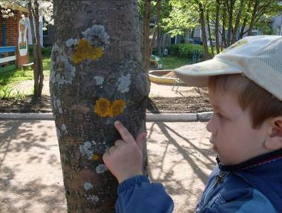
Для работы на станции воспитателями проводится подборка книжек со стихами, загадками, рассказами, со сказками о деревьях; иллюстрации, картинки с изображением деревьев и кустарников. Ребята знакомятся с произведениями Л. Толстого, К. Ушинского, В. Сутеева, И. Токмаковой, М. Пришвина.
На познавательных занятиях дети пополняют свои знания о деревьях и кустарниках. Дети узнают особенности строения деревьев, умеют отличать деревья по коре, листку, по плодам. Определяют деревья и кустарники по описанию.
На занятиях по развитию речи дети учатся пересказывать произведения о деревьях и кустарниках, отгадывать и составлять загадки о них, составлять описательные рассказы и сказки. Рассматривают кору деревьев, есть ли на коре мхи, лишайники. Выясняют, какого цвета, какой формы лишайники на рябине, на березе. Дети замечают, что мхи и лишайники растут на северной стороне дерева и выясняют, что лишайники являются признаком чистого воздуха на территории детского сада.

Проводятся дидактические игры «Найди дерево с таким стволом», «Ветка какого дерева?», «Что сначала, что потом?», «Из чего вырастает дерево?», «Толще, выше». Организовываются подвижные игры «Беги к тому, что назову», с целью закрепления названий деревьев.
Ведется наблюдение за сережками на березе и пирамидальном тополе. На деревьях еще нет листочков, но с ветвей свисают сережки. Они такие разные: у березы длинные, желто-зеленые, а у тополя - короткие, бордовые с лиловым отливом, опушенные серой бахромой. А на лиственнице появляются нежно–зеленого цвета листья - иголочки. Они торчат коротенькими пучками. Они мягкие, упругие, приятные на ощупь.
Ведут наблюдение за появлением бутонов цветов, за их раскрытием. Как красиво во фруктовом саду во время цветения яблони, груши, вишни.
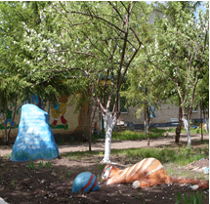
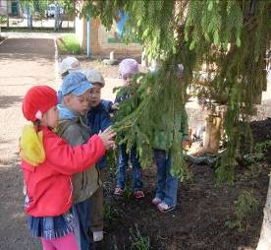
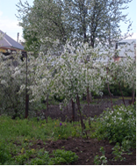

Летом дети наблюдают за тем, как цветы отцветают, а на их месте появляются плоды – маленькие сморщенные яблоки, маленькие зеленые шарики – вишенки.

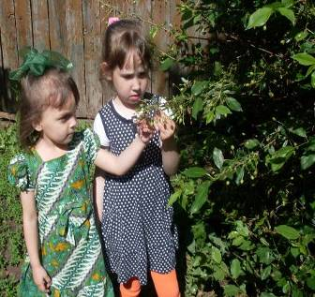
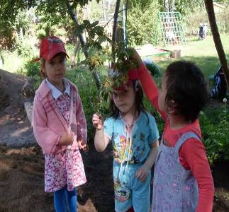

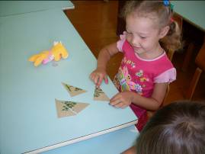
В самостоятельной деятельности детей используются различные дидактические игры, с целью закрепить знания детей о деревьях и их листьях, развивать мелкую моторику, закрепить знания детей о поведении на природе, воспитывать бережное отношение к природе, закрепить знания детей о деревьях и форме листочков, закрепить знания детей о взаимосвязи между объектами в природе.

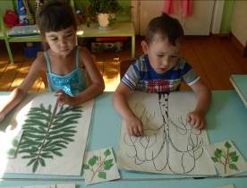
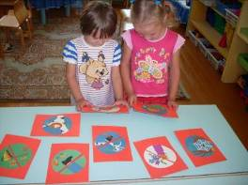
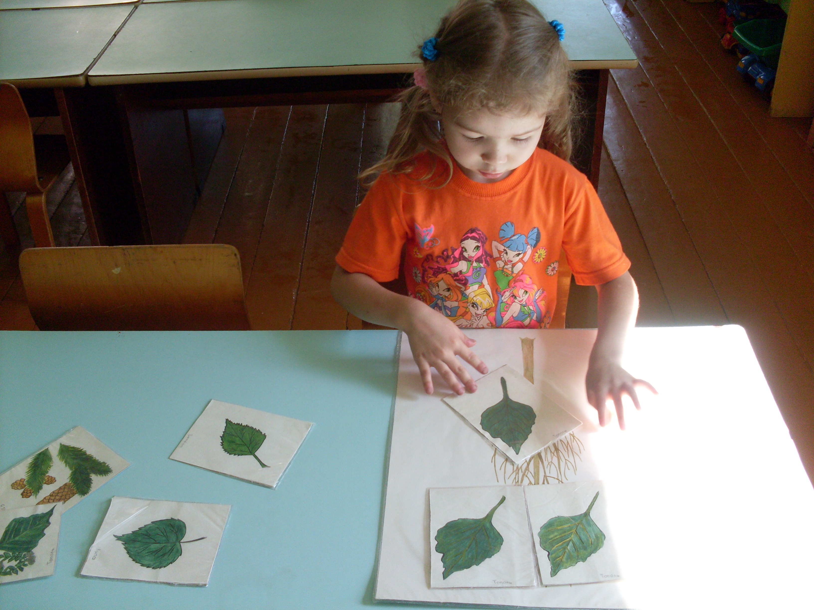

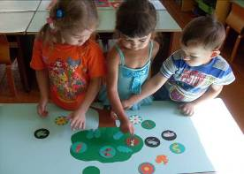
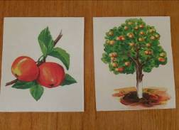
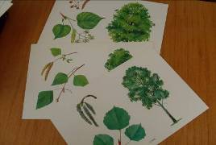

Большую помощь в работе на станции оказывают родители. Они помогают в сборе информации о деревьях и кустарниках, оформляют книжки – малышки, участвуют в субботнике. Закрепляют знания, изготавливая аппликации.

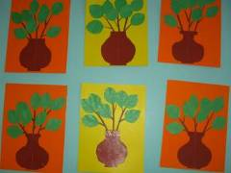
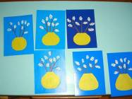
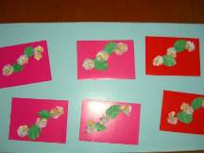

Станция «Альпийская горка»
Цель | Познакомить детей с разнообразием цветов.
Задачи | Дать понятие, что такое цветок, учить детей классифицировать цветы по месту их произрастания (луг, сад, поле, дом), знакомить детей с профессиями людей, связанных с цветоводством, отметить значение, роль цветов для жизни и деятельности человека, животных, насекомых. Воспитывать бережное отношение к цветам, умение заботиться о них. Развивать конструктивные, изобразительные способности детей в изготовлении цветов, применяя разные материалы и технические средства.
Мероприятия | Формы работы с детьми | Формы работы с родителями
 | - Беседа «Цветы – краса земли».  - Занятие «Цветы и время».  - Экскурсия в парк, поле. Цель: знакомство с цветами моего края.  - Труд на участке, в группе – посадка цветов, уход за ними.  - Загадывание загадок, ребусов.  - Заучивание и чтение стихотворений.  - Чтение художественной, познавательной литературы.  - Рассматривание иллюстраций, открыток с изображением цветов.  - Собрать коллекцию: цветы, сделанные из разного материала, цветы на ткани, открытки «Букеты цветов».  - Рассказы детей о цветниках дома, как они с родителями заботятся о цветах. В каких случаях дома дарят цветы?  - Исследовательская деятельность: если долго не поливать цветы, листочки увядают, а цветок падает.  - Наблюдение: одуванчики распускаются с появлением солнца, если пасмурная погода, то они не распускаются.  - Художественно-творческая деятельность:  а) активное участие в мероприятиях, связанных с темой «Цветы»;  б) изготовление цветов из бумаги;  в) рисование цветов красками, карандашами, мелками, используя разные приемы;  г) принимать участие в выставках в детском саду;  д) подвижные, пальчиковые игры.  - Дидактические игры:  - «Цветок – твой талисман»;  - «Угадай цветок по описанию»;  - «Угадай цветок по загадке, по иллюстрации»;  - «Собери цветок из геометрических фигур | Выращивание рассады.  Изготовление книжек-малышек.  Подбор художественной литературы.  Оформление клумб на участках детского сада.
Результат | Положительно-эмоциональное и осознанное отношение к природе, к цветам, которые окружают ребенка. Готовность участвовать в практических делах по улучшению природной среды (посадка, уход за цветами). Сформированность навыков культурного поведения в природе, умение беречь и заботиться о ней.

Работа на станции «Альпийсакая горка» самая интересная и яркая. Дети знакомятся с многообразием цветов. Учатся ухаживать за цветами, наблюдать за появлением бутонов, цветов. Знакомятся с интересными высказываниями о цветах:
«Если хочешь пользоваться плодами, не рви цветов». Г.Бон
«Из одного цветка не сделаешь венка». Д.Герберт
«Чем выше цветы поднимаются к солнцу, тем глубже идут корни в землю, на которой они растут». Ф.Гримм
«Там, где вырождаются цветы, не может жить человек». Наполеон I
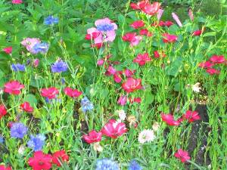
«Больше всего цветов человек получает тогда, когда уже не может насладиться их красотой и запахом». Э.Севрус
«В быстро вянущих лепестках цветка больше жизни, чем в грузных тысячелетних глыбах гранита». Л.Фейербах

Организовываются игры с целью совершенствования психических процессов у детей: игры на внимание «Найди своё место», где два ведущих. Один берёт в руки полевые цветы, другой – садовые. Дети-цветы под музыку танцуют. По окончании музыки дети бегут и образуют круг у своего ведущего; «Садовый или полевой» ведущий показывает открытки с цветами. Если это полевой цветок, дети поднимают одну руку. Если садовый – две руки; «Садовник»
Садовник:
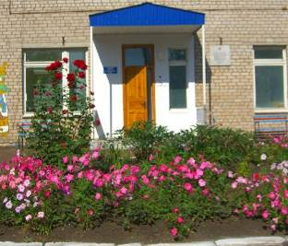
Я садовником родился,
Не на шутку рассердился,
Все цветы мне надоели
Кроме…(называет цветок)

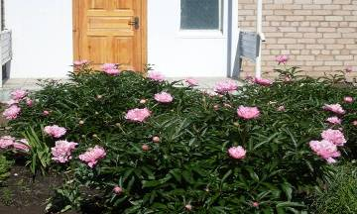

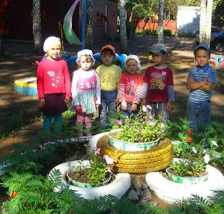
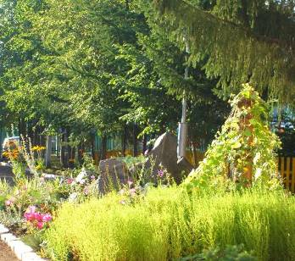
На станции большое внимание уделяется подвижным игрыам «Мы – цветы», «Живая клумба», где все играющие разбиваются на три команды: Золотые шары, Ноготки, Бархатцы. Дети – цветы на клумбе. В центре растут золотые шары – самые высокие. Дети поднимают руки вверх и вращаются вокруг себя. Второй круг – ноготки, они идут хороводом вокруг золотых шаров. Третий круг – дети-бархатцы приседают на корточки, эти цветы самые низкие. Подул ветер, цветы ожили и зашевелились: золотые шары – кружатся, ноготки идут по кругу в одну сторону, бархатцы – в другую.

Учатся отвечать на весёлые вопросы:
На каких полях не растут цветы? (На полях шляпы).
На каком цветке гадают о любви?
Какой цветок искал отец для своей дочери?
Какой цветок выполнял желания девочки?
На какой цветок садится птичка во время проливного дождя?
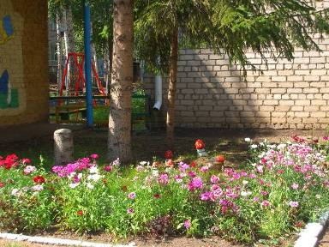

Станция «Водоем»

Цель | Формирование человека нового типа с новым экологическим мышлением, способного осознавать последствия своих действий по отношению к воде.
Задачи | Расширять и углублять знания и представления ребенка о воде.  Учить накапливать опыт гуманного отношения к растениям и живым существам, обитающим на водоеме.  Воспитывать бережное отношение к воде.
Мероприятия | Формы работы с детьми | Формы работы с родителями
 | Формами обучения стали:  - Диагностика экологического воспитания на начальном этапе и в конце работы по данному направлению.  - Познавательные занятия. «Вода. Какая она?» (где встречается вода в повседневной жизни)  - Беседы:  «Как поступает вода в наши дома».  «Мы пришли на водоем» (о безопасном поведении у водоема летом и зимой).  «Значение воды».  «Мировой океан».  «На пруду».  «Ручейки и озера».  «Родники. Образование родников».  «Почему воду нужно беречь».  - Экскурсии.  - Эксперименты:  «Ходит капелька по кругу»  «Образование родников  - Продуктивная деятельность – экспериментирование, рисование, ведение дневников наблюдений  - Чтение художественной литературы, театрализованная деятельность  - Наблюдения в уголке природы, на прогулке.  - Целевые прогулки на природе.  - Игры: подвижные, дидактические, настольные  - Разные формы бесед: по иллюстрациям, по вопросам, о прочитанном и т.д.  - Создание агитационных плакатов.  - Организация трудового воспитания возле водоема, на участке детского сада  - Создание книг-самоделок, в которых придумываются занимательные истории.  - Организация праздника «Праздник волшебной воды». | Целевые наблюдения;  Рассматривание иллюстраций о природе;  Труд в уголке природы и на участке детского сада;  Совместная экскурсия детей и родителей на водоем.  Работа детей и родителей с дневниками наблюдений  Совместные экологические праздники и театрализованные представления;  Создание газет с семейными историями  Наблюдения в уголке природы;  Целевые наблюдения;  Экспериментальная и поисковая деятельность;
Результат | Обогащение знаний детей о водоеме, об обитателях водоема, о значении воды в жизни человечества.

На станции организовываются беседы на следующие темы: «Вода. Какая она?» (где встречается вода в повседневной жизни), «Как поступает вода в наши дома», «Мы пришли на водоем» (о безопасном поведении у водоема летом и зимой), «Значение воды», «Мировой океан», «На пруду», «Ручейки и озера», «Родники. Образование родников», «Почему воду нужно беречь», «Берегите воду», «Кто живет в реке, море, океане?».

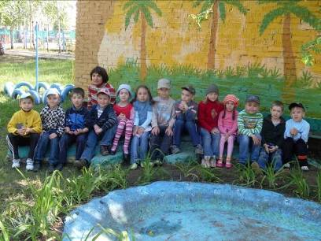
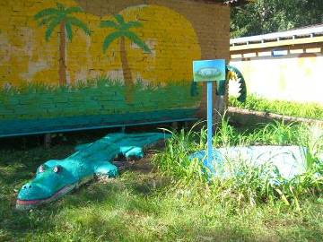

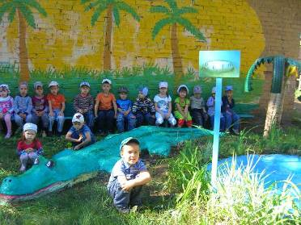
Воспитателями проводятся такие эксперименты: «Ходит капелька по кругу» - этот опыт помогает понять детям, как происходит круговорот воды в природе и какие факторы на это влияют, «Образование родников», который проводится следующим образом: в импровизированную модель земной коры – прозрачный сосуд помещается на дно – глина, далее песок, земля и дерн. Проделывается с боков сосуда отверстия. Вливается вода и вытекает сквозь отверстия. Так в природе образуются родники, «Красота воды», на котором дети видят, что вода может приобретать цвет.

Проводятся следующие занятия: «Мы пришли на водоем»; интегрированное занятие «У царя Нептуна в подводном царстве», где дети совершают путешествие в «подводный мир» и могут, как бы изнутри взглянуть на проблему загрязнения морей и рек; интегрированное занятие «Насекомые водоема».

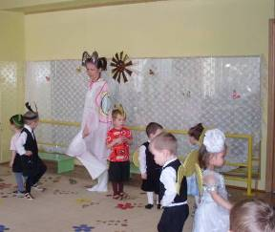
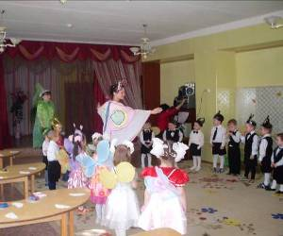

Станция «Театральная»

Цель | Привлечение детей и родителей в совместную театрализованную деятельность.
Задачи | Создание условий для творческой активности детей и родителей.  Последовательное знакомство детей с видами театров.  Совершенствование артистических навыков.  Раскрепощение ребенка.  Работа над речью и интонацией.  Коллективные действия (в танцах, играх).  Пробуждение в детях способности живо представлять себе происходящее, горячо сочувствовать, сопереживать.
Мероприятия | Формы работы с детьми: | Формы работы с родителями:
Мероприятия | - Проведение театрализованных занятий кружка «Музыкальный театр»:  - Беседа на тему «Что такое театр?», «Урок театральной мастерской»  - Упражнения по технике речи “Зарядка для язычка”, “Цоканье”, “Достань язычком губу, нос, щечку” и на дыхание: “Эхо”. “Ветер” и др.  - Упражнение на развитие мелкой моторики Л.Царенко «Свои пять пальцев»  - Артикуляционная гимнастика для губ «Лягушата», «Песня воробья»  - Упражнение на мимику «Обезьянки»  - Разыгрывание этюдов на мимику, пластику, для старшей и подготовительной групп  - Проведение игр «Кто ближе», «Я портрет», «Встали в круг»  2.Проведение этюдов для рук: «Листья падают», «Снег кружится», «Сосулька плачет», «Бегут ручьи», «Музыкальные руки»  3.Проведение развивающих игр: “Что ты слышишь за окном?”, “Передай позу”, “Летает - не летает”, “Растет - не растет”, “Живой телефон”  4.Проведение игр: “Угадай, что я делаю?”, “Превращение детей” (в насекомых, в зверей)  5.Проведение игр на жестикуляцию “Уходи”, “Согласие”, “Просьба”, “Отказ”, “Плач”, “Прощание”  6.Упражнение на развитие фантазии «Продолжи сказку»  7.Показ плоскостного театра «Курочка Ряба»  8.Показ фартучного театра «Репка» | - Выступления на родительских собраниях групп о значении театрализованной деятельности  - Знакомство с методической литературой по театрализованной деятельности  - Выступление на родительской конференции детского сада:  - о развитии творческих способностей через постановки музыкальных сказок  - Проведение мастер-класса, разыгрывание сказок плоскостного театра «Теремок», шапочного театра «Три поросенка»  - Инсценировка песни «Вот мишутка маленький»  - Совместное изготовление родителями атрибутов к различным видам театров, изготовление ширм.  - Оформление родительского уголка на тему: “Домашний театр”, “Наши праздники”.  - Показ сказочных костюмов (дефиле костюмов и показ эпизода из сказки)
Результат | Самостоятельное разыгрывание детьми знакомых сказок и пьес с использованием различных видов театра, атрибутов костюмов, декораций, масок.

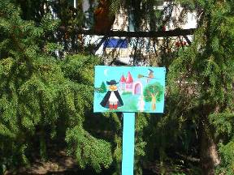
С самых ранних лет ребенок стремится проявить творчество. На станции «Театральная» создается атмосфера свободного выражения чувств и мыслей, поощрять желание малышей быть непохожими на других, разбудить их фантазию, попытаться максимально реализовать их способности.
Театрализованная деятельность создаёт условия для развития творческих способностей. Этот вид деятельности требует от детей: внимание, сообразительности, быстроты реакции, организованности, умения действовать, подчиняясь определённому образу, перевоплощаясь в него, живя его жизнью.

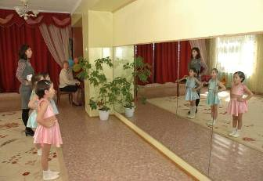
На станции разыгрываются с детьми этюды: на мимику, на жесты, на пантомимику. Проводятся упражнения на артикуляцию, дикцию, дыхание.

Организуются беседы, в ходе которых дети учатся вникать в суть сказок, в суть поведения персонажей. Беседуя, дети задают вопросы: «Какую сказку мы будем разучивать?», «Кто будет Репкой?», «Кто будет мышкой?», «Кто будет кошкой?», «Кто будет собакой?», «Кто будет принцессой?», «А когда мы будем репетировать?», «Какие у нас будут костюмы?»

Далее проводится импровизация простейших мотивов, выполняются творческие задания: придумать свою мелодию на заданный текст; воспроизвести несложный мотив без слов, учитывая жанровый характер (марш, вальс); передать грустное или веселое настроение музыкальные вопросы и ответы
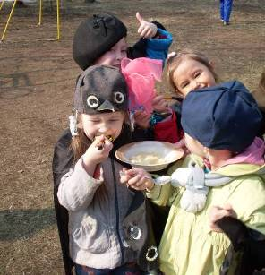
Например, на интегрированном занятии в старшей группе «Весенние птицы» – дети создали образы птиц различными средствами: ритмопластикой, звукоподражанием, через музыкальную импровизацию, рисунок.

В работе на данной станции проводила игры, упражнения: «Угадай, что мы показываем», «Кто поет?», «Учим петь».
Для развития ассоциативного мышления, развития фантазии, воображения используются игры: «Найди пару», «Разведчик», «Волшебный платок», «Волшебная палочка», «Маска, я тебя знаю».
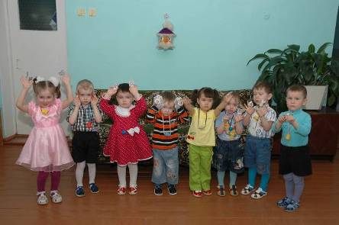
Чтобы развить у детей память, слуховое внимание, координацию движения, воображение и фантазию проводятся игры: «Веселые превращения», «Представьте себе, что мы зайчики, мишки и другие звери», игры с воображаемыми предметами (мяч, кукла и др.).

Проигрываются этюды на основные эмоции: «Грусть», «Радость», «Гнев», «Удивление», «Страх».
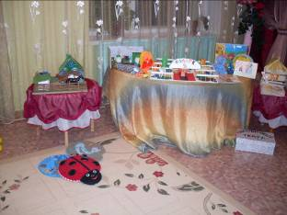
«Уходи», «Согласие», «Просьба», «Отказ», «Плач», «Прощание». А также игры на технику речи:
«Зарядка для язычка», «Цоканье», «Достань язычком губу, нос, щечку», «Обезьянки».
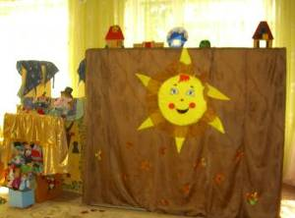
Эстетическое влияние на детей оказывает выполненное со вкусом оформление спектакля.
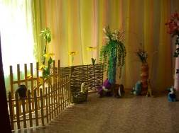

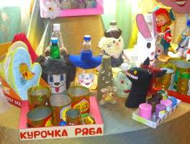
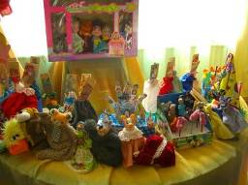
Активное участие ребят и родителей в подготовке атрибутов, декораций развивает вкус, воспитывает чувство прекрасного. Родители помогают в создании атрибутов для различных видов театра.

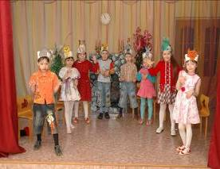

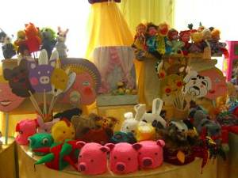

Занятия по театрализованной деятельности выполняли ряд функций: познавательную, воспитательную и развивающую.
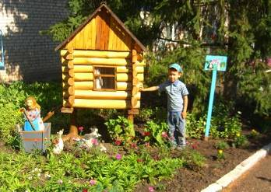
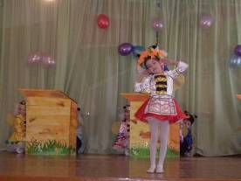
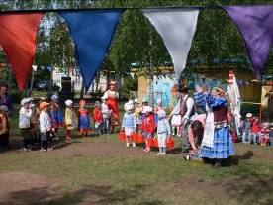

Для того, чтобы все дети были вовлечены в работу, используются разнообразные приемы: выбор детьми роли по желанию; назначение на главные роли наиболее робких, застенчивых детей; распределение ролей по карточкам (дети берут из рук воспитателя любую карточку, на которой схематично изображен персонаж); проигрывание ролей в парах.
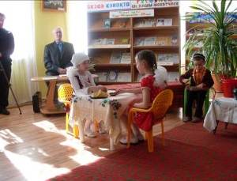
Благодаря совместной деятельности на станции «Сказочная» укрепляются взаимоотношения между детьми, воспитателями, музыкальным руководителем, родителями, библиотекарями детской районной библиотеки.

Таким образом, в театрализованной деятельности поощряется инициативность, гибкость и самостоятельность мышления, творчество детей. Развитие творческих способностей в контексте театрализованной деятельности способствует общему психологическому развитию, возможностям нравственно-эстетического воздействия на детей со стороны педагогов.

Станция «Отдыхай-ка!»

Цель | Закреплять представления детей том, что для жизни и здоровья каждого ребенка необходимы хорошие условия жизни, для сохранения необходим отдых. Актуализация роли семьи в физическом воспитании детей.
Задачи | Формирование эмоционально-эстетического отношения к окружающему миру путем использования здоровьесберегающих технологий, формировать умение детей заботиться о своем здоровье, введение в словарь детей понятия «активный отдых».
Мероприятия | Формы работы с детьми | Формы работы с родителями
 | 1.Беседы по темам:  - «Чтоб здоровым быть всегда, нужно заниматься!».  - «Витамины я люблю - быть здоровым я хочу».  - «Беседа о здоровье, о чистоте» Решение провокационных вопросов, проблемных ситуаций.  - Встреча с «Витамином», который рассказывает о значении питания в жизни человека (дидактические игры)  - Беседа-игра, включающая прибаутки, используемые при мытье рук умывании.  2. Занятия  - Физкультурное занятие "В стране здоровья".  - Занятия «Мой веселый звонкий мяч»  - Цикл познавательных занятий о значении соблюдения здорового образа жизни.  - Организация игр:  - Сюжетно ролевые игры: «Поликлиника», «Аптека»  - Дидактические игры «Мяч на поле», «Мяч в ворота» (на дыхание),упражнение «Найди два одинаковых мяча», «Что лишнее?»  - Организация на воздухе подвижной игры «Делай, как я», с мячом «Школа мяча», «Ловишки в кругу», «Черное и белое»  - Рассматривание иллюстраций, фотографий о здоровье.  - Заучивание пословиц, поговорок о здоровье.  - Чтение художественной литературы: К.Чуковский «Мойдодыр», "Вовкина победа" А. Кутафин  - Выставка рисунков о спорте.  - Профилактическая гимнастика (пальчиковая, дыхательная, улучшение осанки, плоскостопия, зрения)  - Гимнастика пробуждения, дорожка «здоровья»  - Воздушное контрастное закаливание.  - Совместные праздники с родителями.  - День открытых дверей, с использованием физкультурного оборудования, сделанных в совместной творческой деятельности родителей с детьми. | 1.Конкурс-выставка «Физоборудование своими руками»  2.Индивидуальные беседы физических умениях и навыках каждого ребенка, о значимости совместной двигательной деятельности с детьми и т.д.  3. Подбор информации для стендов «Народная мудрость гласит..»  4.Картотека «Сундучок бабушкиных рецептов»  5.Организована фотовыставка «Путешествие в страну здоровья».
Результат | Закрепить знания о здоровом образе жизни.

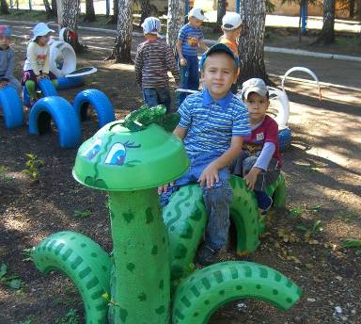
Станция «Отдыхай-ка». Пройдена большая часть маршрута, можно немного отдохнуть, а лучший отдых для детей, конечно же, игровая деятельность.

Здесь ребятам предлагается перевоплотиться в птиц, пчел, жуков, лягушек-квакушек – разнообразных представителей животного мира, с которыми они уже познакомились на экологической тропе. В зависимости от возраста предлагаются различные игры, направленные на развитие воображения, творчества и инициативы, а также совместно с воспитателем закрепляются правила поведения в природе.
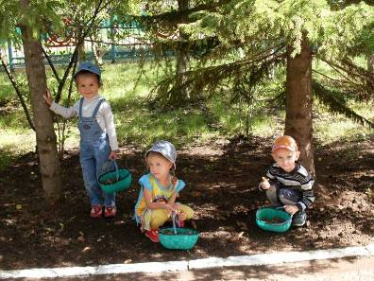

Также реализуются здоровьесберегающих технологии, с детьми проводятся беседы о значении здорового образа жизни, проводится цикл занятий с целью научить ребенка заботиться о своем здоровье. При организации цикла оздоравливающих детей занятий использование нетрадиционных пособий. Продолжение работы в кабинете психологической разгрузки культуре
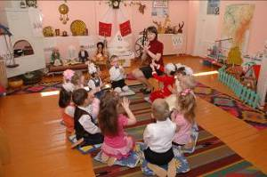
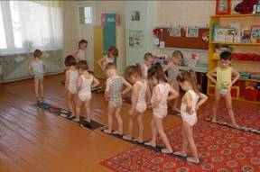
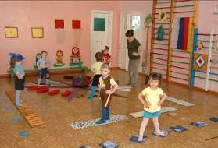

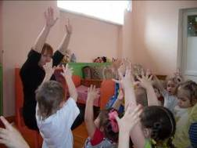
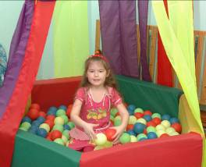
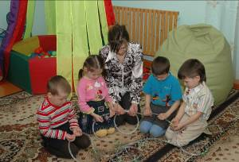

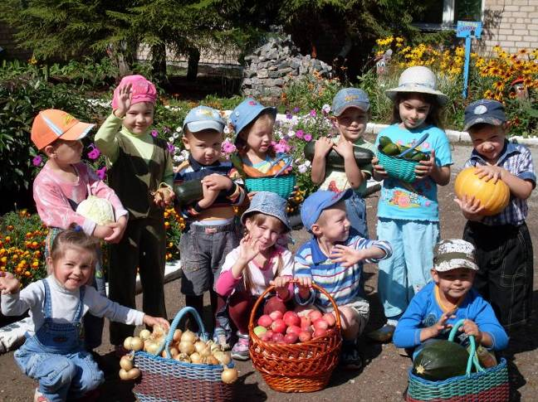
При организации беседы «Витамины я люблю – быть здоровым я хочу», дети узнают, в каких продуктах содержатся витамины и какие.

